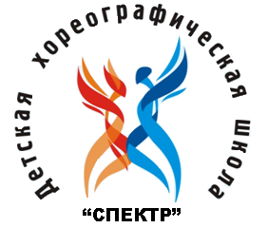

Отчет
о результатах самообследования
публичный отчет о деятельности
МБУДО «Детская хореографическая
школа «Спектр» г. Юрги»
за 2024-2025 учебный год

Цель деятельности МБУДО «Детская хореографическая школа «Спектр» г. Юрги» (далее - школа) является создание условий для формирования в процессе обучения хореографии творчески развивающейся личности, обладающей активной жизненной позицией, через осуществление воспитательной, методической, спортивно-оздоровительной, досуговой деятельности.
Образовательная деятельность школы осуществляется на основании лицензии Государственной службы по надзору и контролю в сфере образования Кемеровской области от 03.05.2017г. серия 42LOJ №0003878, действительна бессрочно.

Учебная работа

Реализуемые образовательные программы в школе:
- дополнительная предпрофессиональная общеобразовательная программа в области хореографического искусства «Хореографическое творчество», срок реализации5(6) лет и8(9) лет;
- дополнительные общеразвивающие общеобразовательные программы в области хореографического искусства
- «Танцевальная азбука», срок реализации 1 год;
- «Танцуем вместе» (адаптированная), срок реализации 1 год;
- «Основы хореографии», срок реализации 2 года;
- «Танец и ритмика», срок реализации 1-4 года (платные дополнительные образовательные услуги).
Процесс обучения в школе трёхступенчатый:
- 1 ступень − обучение детей от 3 до 6 лет по дополнительной общеразвивающей программе «Танец и ритмика» платных дополнительных образовательных услуг;
- 2 ступень − реализация дополнительных общеразвивающих программ в области хореографического искусства для детей от 6,6 до 8 лет (срок освоения 1-2 года);
- 3 ступень − реализация дополнительной предпрофессиональной программы в области хореографического искусства «Хореографическое творчество», дети с 9-10 лет (нормативный срок освоения 8(9) лет).
Программы разработаны с учетом возрастных и социально-психологических особенностей детей и подростков, запросов и потребностей детей и их родителей (законных представителей), исходя из целей и задач хореографического образования, а также возможностей школы, социально-экономических особенностей города. Основной функцией школы является обеспечение начального хореографического образования и развитие ребенка в процессе обучения, потому все программы взаимосвязаны. Главное условие для достижения целей школы − включение каждого ребенка на каждом учебном занятии в воспитательно-образовательную деятельность с учетом возможностей и способностей.
Форма организации учебного процесса в школе − урок. Практикуются: семинары, практикумы, игры, репетиции, тренировки, соревнования, марафоны, творческие отчеты и т.д. Контроль знаний проходит в виде контрольных уроков, зачётов, самостоятельной и творческой работы учащихся. В соответствии с поставленными целями и задачами проводится мониторинг, позволяющий оценить уровень подготовки обучающихся. Педагоги оценивают знания и умения учащихся по 5-бальной системе в соответствии с Положением о текущем контроле успеваемости и промежуточной аттестации обучающихся, с учетом требований, предъявляемые программами.
В 2024-2025 учебном году в школе занимались хореографией 320 учащихся, из них 80 охвачены платными дополнительными образовательными услугами.
Отличники составляют более 80% от общего числа обучающихся. 73 отличника без единой «четверки» в учебном году («круглые» отличники) со 2-го по 8-й класс получают губернаторскую премию (на основании Постановления Правительства Кемеровской области – Кузбасса от 12.08.2022. № 525 «Об учреждении губернаторской стипендии обучающимся организаций дополнительного образования в сфере культуры»).
Сохранность контингента учащихся в 2024-2025 учебном году составила 91,9%.

Воспитательная работа

Цель воспитательной работы школы − содействие формированию думающего и чувствующего, нравственно и физически здорового, любящего человека, готового к активной творческой деятельности. Воспитательная работа школы направлена на:
- нравственное и патриотическое воспитание учащихся;
- сохранение и укрепление здоровья, формирование здорового образа жизни детей и подростков;
- сохранение традиций школы, развитие инициативности и творчества учащихся.
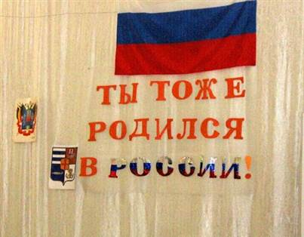
Нравственно-патриотическое воспитание является важной задачей становления личности и выступает одним из главных условий ее жизнеспособности в обществе. За учебный год проведены различные мероприятия: выпуск рисунков к Международному дню танца, Дню матери, Дню рождения города и школы, участие в Приемах Главы города и концертных программах к профессиональным праздниками различным – День Учителя (04.10.2024), День пожилого человека (01.10.2024), День призывника (16.10.2024), День Отца (18.10.2024), День Матери (24.11.2024), День рождения города (18.01.2025), День рождения школы (01.02.2025), Международный женский день (05.03.2025), Последний звонок (24.05.2024), День России (12.06.2024), Праздничный концерт для матерей участников СВО (06.03.2025), награждение ТОС (26.12.2024, 21.05.2025), Слет отличников и хорошистов (21.05.2025), Последний звонок (24.05.2025), День защиты детей (01.06.2025), День России (12.06.2025).
Учащиеся школы приняли участие в открытом городском фестивале национальных культур «Вместе мы – Россия!» (04.11.2024), городском фестивале творчества детей с ОВЗ, детей-инвалидов «Ангел мира» (03.12.2024), в городском конкурсе «Семья года» (13.12.2024), региональном конкурсе «Лучший Дед Мороз Сибири» (14.12.2024).
Особое внимание в учебном году уделено 80-летию Великой Победы. Согласно плану внеклассных мероприятий по подготовке и проведению празднования 80-й годовщины Победы в Великой Отечественной войне 1941-1945 годов проведены: внутришкольная выставка на тему «Защитникам Отечества посвящаем» (10-28.02.2024); внутришкольная композиция «Живая память» (01-27.04.2024); общешкольная акция памяти «Лица Победы» (28.04-15.05.2024); городской конкурс «Юные звезды Юрги» в рамках 80-летия Победы (27.04.2024). В рамках Кузбасского марафона «80 песен Победы» создали массовый хореографический номер к песне «Хотят ли русские войны» в соц. сетях (21.04.2024). Приняли участие в Приеме Главы города и концертных программах, посвященных 80-летию Победы и году Защитника Отечества в России (22.02.2025, 07.05.2025, 08.05.2025, 09.05.2025); в акции «Синий платочек» (09.05.2025).
Все проведенные мероприятия способствуют не только духовному, нравственному и патриотическому воспитанию, но и формированию творческих способностей и инициативности обучающихся.

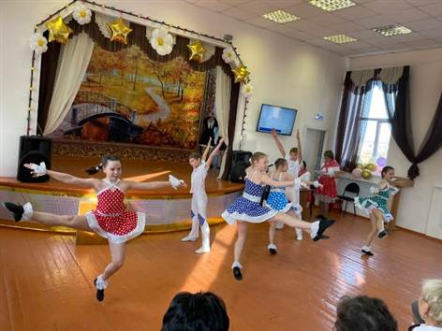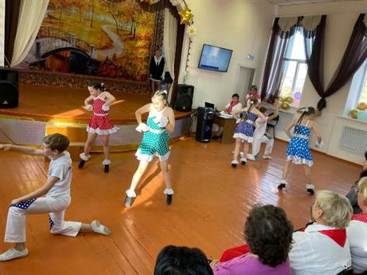

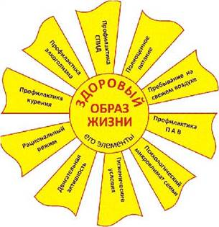
Формирование здорового образа жизни, сохранение и укрепление здоровья учеников − необходимое направление воспитательной работы, так как является важным атрибутом обучения детей и подростков танцам. Ведется педагогами систематическая работа по формированию здорового образа жизни с использованием здоровьесберегающих технологий, бесед по профилактике вреда курения, алкоголя, наркомании, безопасности дорожного движения; привлекаются учащиеся к спортивным, культурно-массовым и иным мероприятиям школы и города.

Педагогический и ученический коллективы школы ежегодно выезжают в оздоровительный лагерь на профильную смену («Сосновый бор», 01.-14.08.2024), принимают активное участие в проведении городских семинаров.

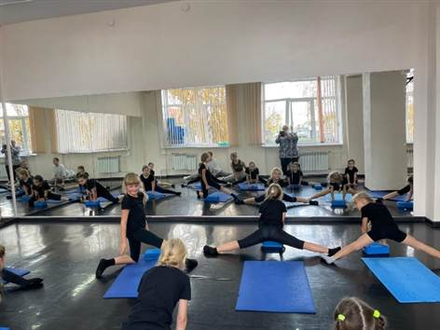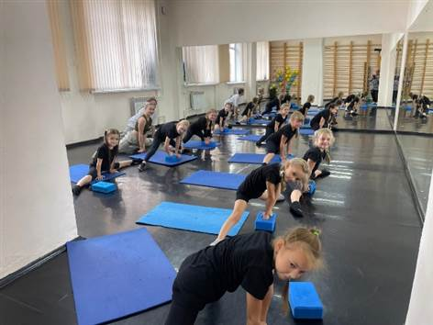

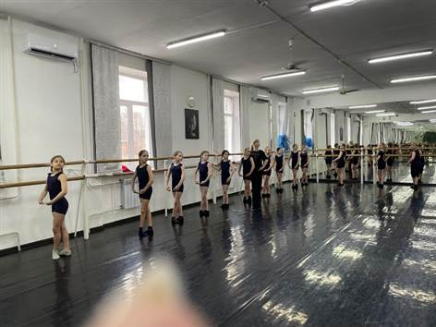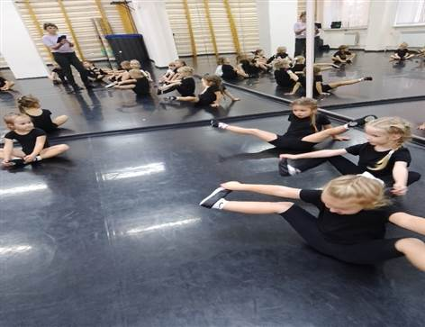

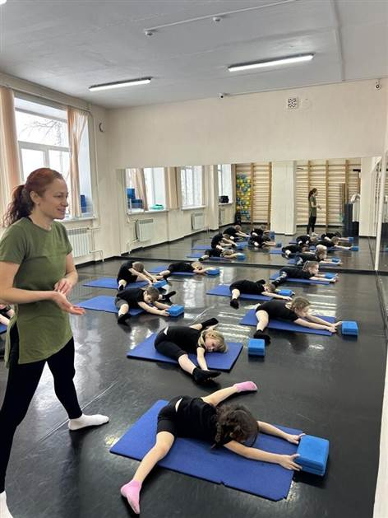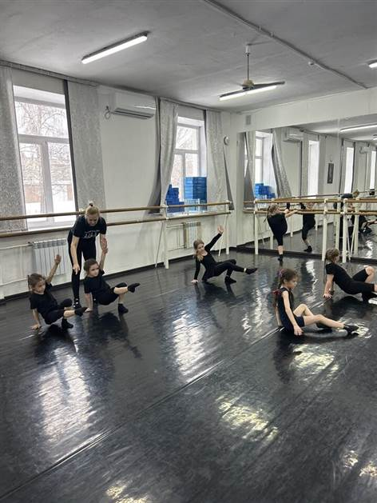
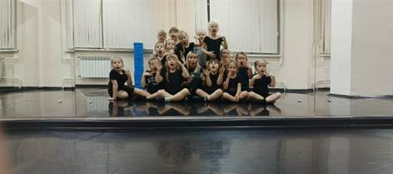
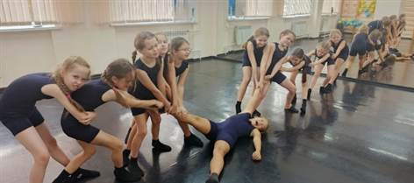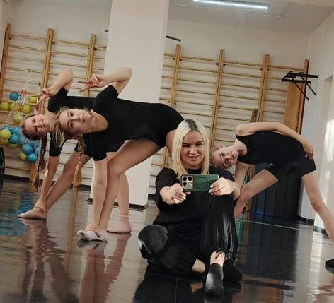


Развитие инициативности и творчества учащихся, сохранение сложившихся традиций имеет большое воспитательное значение. Проведены традиционные мероприятия: День знаний «Добро пожаловать в мир Терпсихоры» (01.09.2024), совместные с родителями праздники, походы, новогодние мероприятия, конкурсы рисунков и стихов на тему танца, итоговая линейка «Ура, каникулы!» (01.06.2025), городской праздник детства «Восходящая звезда» - отчетное мероприятие учащихся платных дополнительных образовательных услуг (25.05.2025г.), городской новогодний хореографический спектакль «Чудесный Новый год» (26.12.2024) и другие.
Внутришкольные мероприятия - коллективное творческое содружество учащихся и их родителей, педагогов и других работников школы, и способствуют сотворчеству. В процессе творчества дети и подростки учатся создавать новое движение, танец, познают радости созидания и это важные составляющие процесса обучения и развития.
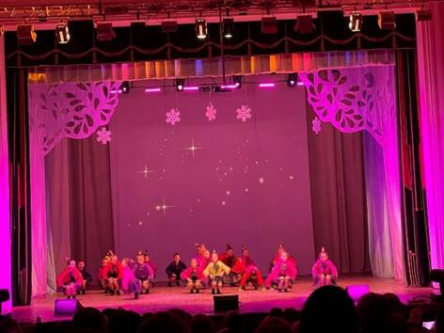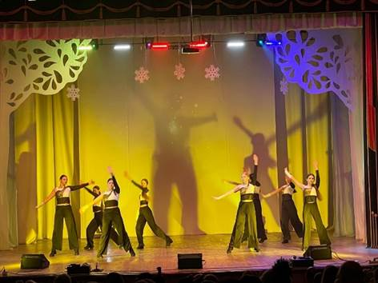

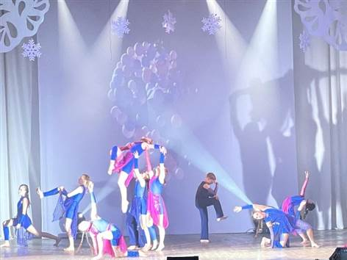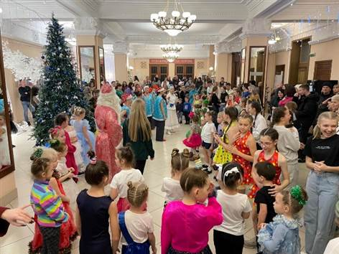

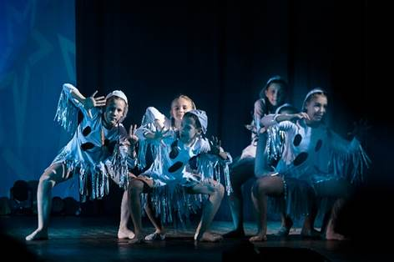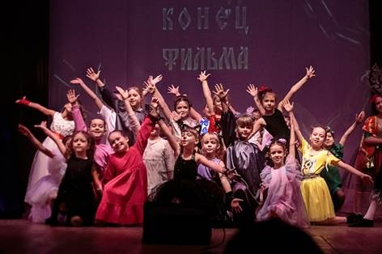

Концертно-просветительская деятельность − это совместная творческая деятельность ученика, педагога и родителя. Коллектив школы является одним из организаторов проведения Международного фестиваля по хореографии и чир спорту «Золотая Ника». Также ежегодно школа организует и проводит городской фестиваль-конкурс по хореографии «Юные звёзды Юрги».
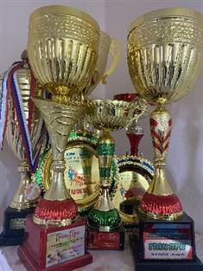
Для творческого роста учеников обязательно необходимо участие в конкурсах, фестивалях. Потому учебная и воспитательная деятельность осуществляется не только на уроках и внеурочных мероприятиях, а также при участии учащихся в концертной и конкурсной деятельности, которые формируют творчество учащихся, развивают воображение и др.
В школе плодотворно действуют творческие коллективы:
- Образцовый самодеятельный коллектив детская хореографическая студия «Спектр» (руководитель Марина М.Н.),
- детский хореографический ансамбль «Непоседы» (руководитель Карымова Е.Н.),

В 2024-2025 учебном году танцевальные коллективы школы участвовали в конкурсах:
- Международный фестиваль-конкурс детского и юношеского творчества «Казанские узоры» в рамках культурно-образовательного проекта «Я могу!» (Казань, 11-13.10.2024) – 1 место - 7; 2 место - 5; 3 место - 11;
- Международный фестиваль-конкурс по хореографии «Кубок Сибири» (Томск, 17.11.2024) – 1 место - 4; 2 место - 4; 3 место - 8;
- Международный фестиваль по хореографии «Магия сцены» (Томск, 15.12.2024) – спецприз «За разнообразие жанров в хореографических работах», 1 место - 20;
- Международный фестиваль по хореографии и чир спорту «Miss Performance» (Кемерово, 19.01.2025) – 1 место - 9; 3 место - 1;
- Международный фестиваль по хореографии и чир спорту «Золотая Ника» (Юрга, 09.03.2025) – Гран-при, 4 спецприза (за оригинальность; за яркое исполнение и воплощение замысла танца и 2 солистам за высокое исполнительское мастерство), 1 место - 36; 2 место - 9; 3 место - 3;
- Сибирская танцевальная олимпиада (Кемерово, 14.04.2024) – Гран-при - 1, 1 место - 36, 2 место - 7, 3 место - 1;
- Региональный детский фестиваль-конкурс хореографических коллективов «Танцуй, Сибирь!» (Кемерово, 09.02.2025)
- Всероссийский детский фестиваль-конкурс хореографических коллективов «Танцуй, Сибирь!» (Кемерово, 25.03.2025)
- Городской фестиваль-конкурс по хореографии «Юные Звезды Юрги» (28.04.2024) – 1 место - 4, 2 место - 2.

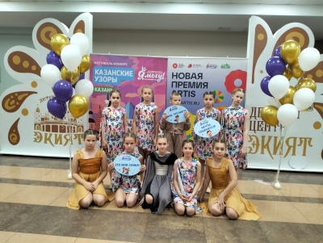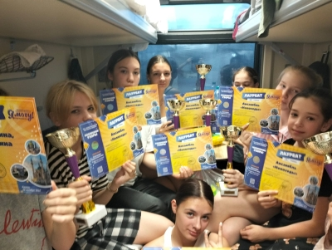

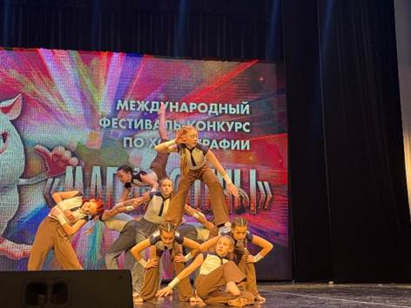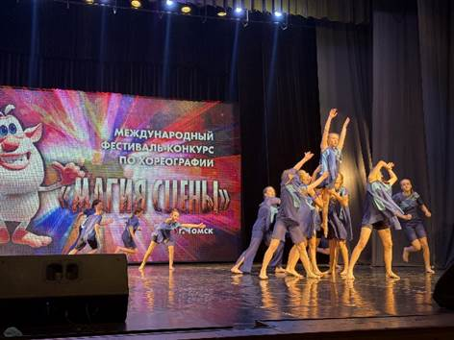

Методическая работа

Педагогический коллектив продолжает работу над темой «Развитие творчества педагога и ученика через приобщение к профессиональным знаниям и умениям в хореографическом искусстве». Основная цель: обеспечение условий, направленных на развитие педагогического творчества в процессе обучения детей и подростков хореографии.
Педагогический коллектив школы работоспособен, полон сил и энергии. 69% педагогических работников имеют высшую и первую квалификационные категории, 70% - высшее профессиональное образование. В школе два Почётных работника общего образования. 80% педагогического коллектива - выпускники школы.
Основные формы методической работы в школе: педагогический совет; методическое объединение; Декада хореографии; семинар; консультации; самообразование; аттестация; курсовая подготовка; участие в профессиональных конкурсах, конференциях.
Педагогические работники школы работают по своим темам самообразования; совместно с администрацией школы своевременно проходят курсы повышения квалификации, являются активными участниками сетевых педагогических сообществ, размещают материалы по обобщению опыта работы на сайтах.
Ежегодно коллективом школы проводится городская Декада хореографии, позволяющая хореографам продемонстрировать эффективность применяемых в работе методов, возможность обменяться мнениями с коллегами, показать, чему научили своих учеников. В 2024-2025 учебном году декада хореографии прошла с 13 по 23 декабря 2024г. и традиционно закончилась городским новогодним хореографическим спектаклем «Чудесный Новый год» (26.12.2024).
Для профессионального роста преподавателей и учащихся школы проведены:
- областной семинар «Современная хореография» (09.11.2024), педагог Сидоров А.А., старший преподаватель кафедры классической и современной хореографии Кемеровского государственного института культуры; призёр Международных и Всероссийских хореографических конкурсов;
- методические семинары «Психологические особенности одаренных детей» (11.10.2024); «Классный руководитель - ключевая фигура воспитательного процесса» (28.01.2025); «Педагог и проблемы дисциплины» (11.04.2025);
- семинар «Импровизация (30.03.2025), педагог Салихова А.К., студентка Кемеровского государственного института культуры; призёр Международных и Всероссийских хореографических конкурсов.

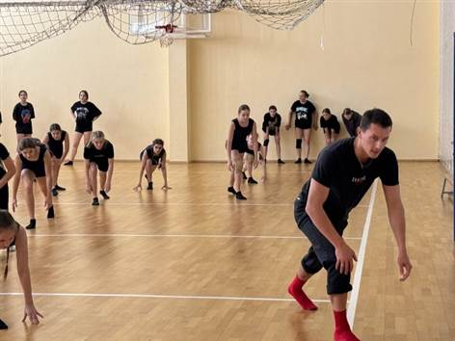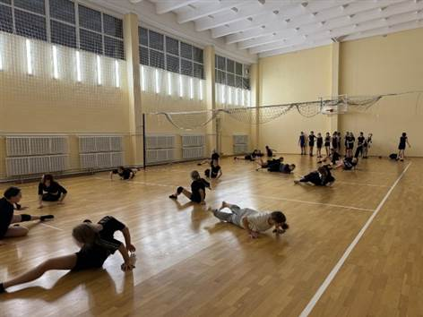

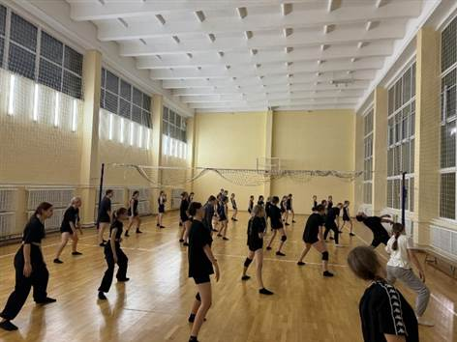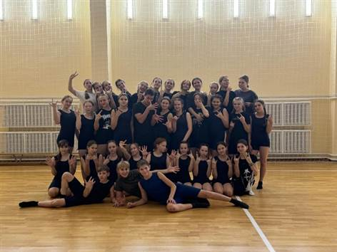

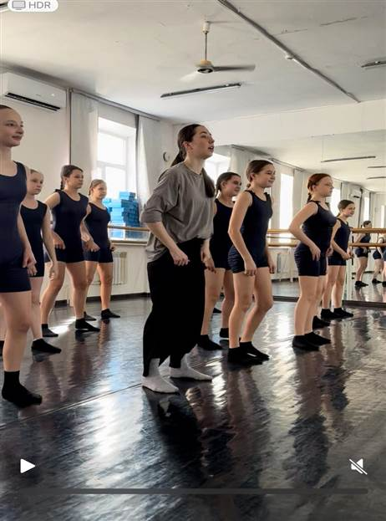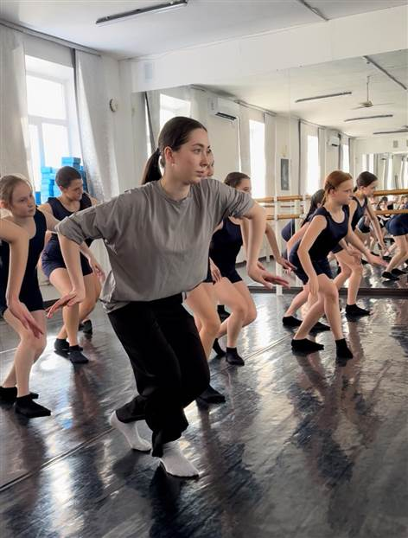

В 2024-2025 учебном году школа отметила свой 25-летний юбилей и 01.02.2025г. провела праздничный концерт «От сердца к движению».

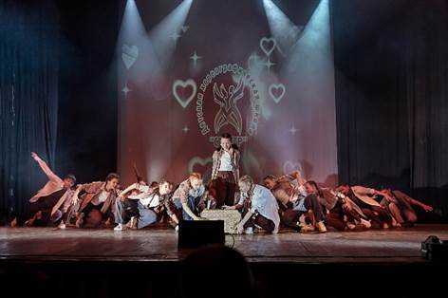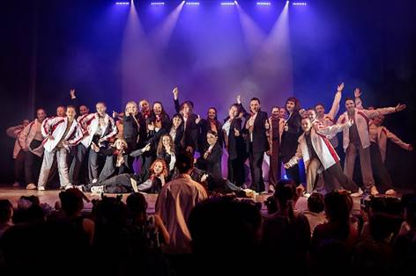

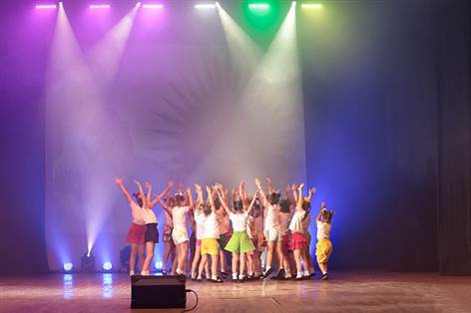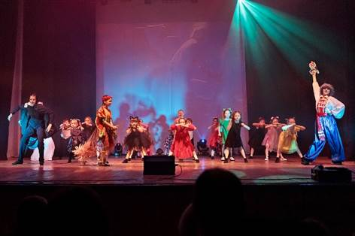

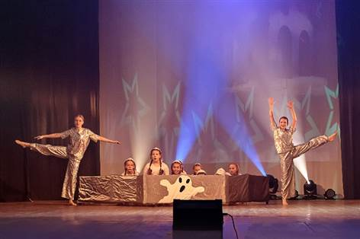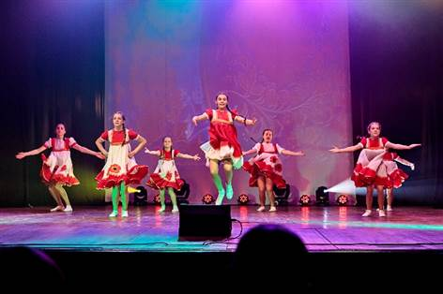

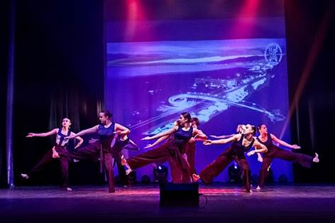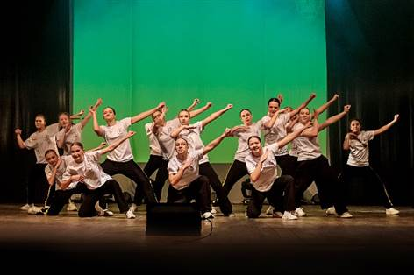

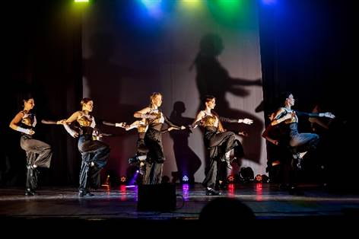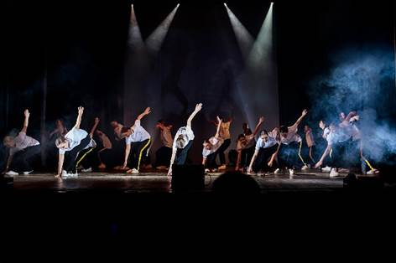

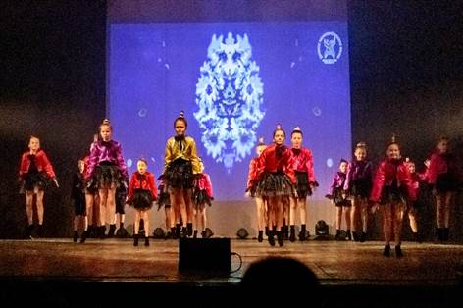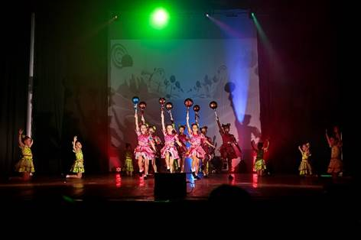

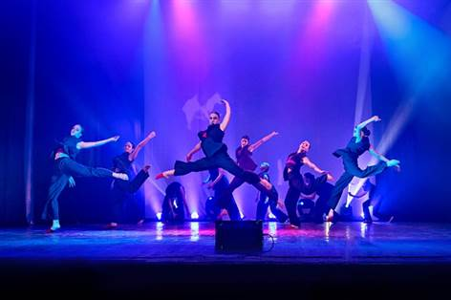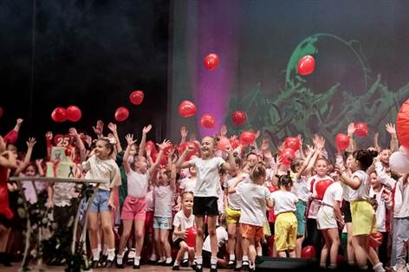

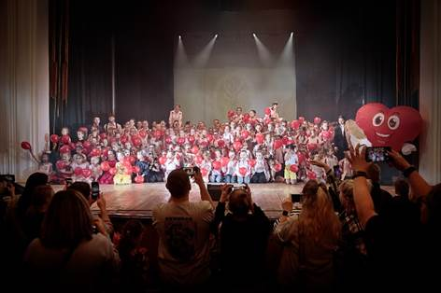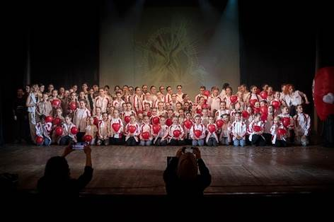

Работа с родителями. Сотрудничество

Работа с родителями в школе традиционно строится по направлениям:
- родительские собрания (общешкольные, классные, тематические);
- индивидуальные консультации;
- совместные мероприятия (городские, школьные, классные);
- родительская помощь при участии обучающихся в концертной деятельности, конкурсах и фестивалях.
Поездки на конкурсы, походы на «ту сторону», чаепития, дискотеки… – всё это вместе с родителями. Родители учащихся - самые большие помощники школы в любых начинаниях. Управляющим советом решаются многочисленные вопросы воспитательно-образовательной и финансово-хозяйственной деятельности школы.
Через концертно-просветительскую деятельность, совместные мероприятия педагогический и ученический коллектив школы тесно сотрудничает со школами № 3, 14, гимназией, детскими садами № 5, 6, 28.
Продолжается активное сотрудничество с ГПОУ «Кузбасский колледж культуры и искусств» имени народного артиста СССР И.Д. Кобзона. С 2008г. школа сотрудничает по договору непрерывного образования с ФГОУ ВО «Кемеровский государственный институт культуры». Школа дорожит многолетней дружбой с Юргинской теле-радио-компанией, турфирмой «Ю-Тур». На протяжении многих лет ЮТРК является неизменным информационным спонсором всех мероприятий школы, а Ю-Тур организует поездки на конкурсы, фестивали, концерты.
Творческие отношения связывают школу с Общероссийским танцевальным обществом (ОРТО), а также с Кемеровской региональной общественной физкультурно-спортивной организацией «Федерация чир спорта Кузбасса». Большинство участников творческих коллективов являются членами ОРТО, а преподаватели Карымова Е.Н., Марин А.Е. − членами судейских бригад ОРТО, директор Марина М.Н. − главным судьей многочисленных Международных и Всероссийских конкурсов ОРТО.

Финансово-экономическая деятельность и материально-техническая база

Большую роль в совершенствовании воспитательно-образовательного процесса играет укрепление материально-технической базы школы. Хотя школе не хватает помещений, материально-техническая база, играющая важную роль в совершенствовании воспитательно-образовательного процесса, постоянно пополняется: приобретаются канцелярские и хозяйственные товары, шьются костюмы, улучшаются условия в помещениях, оплачивается работа интернета и т.д.
Материально-техническая база школы пополняется за счет добровольных пожертвований родителей учащихся и от оказания платных дополнительных образовательных услуг. В 2024-2025 учебном году за счет средств родителей приобретены (выполнены работы):

ООО «Атон-Кузбасс»  Договор п.4 обучение СП от 04.04.2025 № 179 УЦ-25  Договор п.4 обучение СП от 18.03.2025 № 132 УЦ-25 | 2500,00  8000,00
ООО «Био-Мед»  Договор п.4 медосмотр СП от 31.10.2024 № 62 | 49813,25
ООО «БИТ»  Договор п.4 ремонт системного блока Спектр от 16.12.2024 № 26/24 | 3440,00
ООО «ВЕЛЕС»  Договор п.4 питьевой фонтан СП от 10.07.2024 № 1756 | 17600,00
ООО «ГлобалТелеМеханик»  Договор п.4 проверка пожарных кранов, переосв. огнетушителей СП от 18.07.2024 № 15/24 | 2860,00
ООО «ДНС Ритейл»  Договор п.4 фотобарабан,картридж СП от 30.07.2024 № Б-002542647 | 7243,00
ООО «Крафт»  Договор техобслуж.сайта п.4 СП от 28.12.2024 № 02/25  2500 | 2500
ООО «МАКСЛИ-СИБИРЬ»  Договор п.4 хозтовары СП от 30.09.2024 № 17/2024  Договор п.4 канцтовары СП от 30.09.2024 № 18/2024  Договор п.4 хоз.товары СП от 05.12.2024 № 212024 | 6880,00  22439,00  30054,00
ООО «Миллениум»  Договор п.4 наградная продукция СП от 11.03.2025 № 3/25 | 31307,80
ООО «Профдезинфекция»  Договор п.4 дератизация Спектр от 28.12.2024 № 189/2025 | 1723,30
ООО «Чистый Город Кемерово»  Налоги, пени, штрафы, госпошлина | 78,98
ООО «Юргинская Торговая Техника»  Договор п.4 кондиционеры СП от 08.07.2024 № 08/24 | 76550,00
ООО «Ю-Тур»  Договор п.4 перевозка пассажиров Спектр от 09.12.2024 № 22/24  Договор п.4 перевозка пассажиров Спектр от 05.05.2025 № 30Г | 25000,00  7500,00
Юргинский филиал ФГУП "ВНИИ "Центр"  Договор п.4 изготовление журналов СП от 15.08.2024 № 16/24 | 10080,00
ИП Валькевич Ксения Владимировна  Договор п.4 фотопечать дипломов, благод .писем, наклеек для кубков и медалей СП от 14.04.2025 № 6/25 | 16000,00
ИП Солдатова Наталья Михайловна  Договор п.4 изг.печати СП от 07.08.2024 № 16/24 | 2500,00
ИП Шестопалов Юрий Николаевич  Договор п.4 монтаж кондиционера СП от 08.07.2024 № 9/24 | 41000,00
Взносы в СФР (НС и ПЗ) | 948,38  128,00
Налог на доходы физических лиц | 111808,00  15989,00
Налог на прибыль (бюджет субъекта РФ) | 95606,00
Налог на прибыль (Федеральный бюджет) | 34724,00
Кемеровское отделение N8615 ПАО Сбербанк | 474244,65  64000,00
Министерство финансов Кузбасса (ГАУК «ЦНТК», л/с 30396Я92290)  Договор п.4 участие в конкурсе СП от 06.02.2025 № 81/2025 | 11000,00
Министерство финансов Кузбасса (ГУ ДПО «Центр развития образования в сфере культуры и искусства».  Договор п.4 методические услуги Спектр от 03.12.2024 № 585/1 | 11 700,00
Пеня (НС и ПЗ) | 2,18
Пеня (НДФЛ) | 108,76
Расчеты по денежным средствам | 20213,65
Расчеты по единому страховому тарифу | 260140,20  36900,00
ПФ СКБ КОНТУР АО  Договор п.4 право использования программы для ЭВМ Контур.Диадок СП от 28.02.2025 № К057928/25 | 2640,00
По показателям поступления субсидии на выполнения муниципального задания на 2024 год использованы 100% по назначению.



